УХОД ЗА СТОМАМИ (гастростома, цистостома)
Достигаемые результаты и их оценка: Кожа вокруг стомы без видимых изменений.
Оснащение:

- Нестерильные перчатки
- Пластырь
- Салфетки
- Пинцеты
- Ножницы
- Лотки
- Шпатель
- Паста Лассара
- Антисептик
- Мыльный раствор
- Мешок для сбора белья
- Мешок для сбора отработанного материала
- Емкость с теплой водой
I Подготовка к процедуре:
1) Идентифицировать пациента, представиться, объяснить ход и цель процедуры. Убедиться в наличии у пациента добровольного информированного согласия на предстоящую процедуру. В случае отсутствия такового уточнить дальнейшие действия у врача.
2) Помочь пациенту занять высокое положение.
3) Обработать руки гигиеническим способом, осушить.
4) Подготовить необходимое оборудование и оснащение.
5) Надеть нестерильные перчатки.
II Выполнение процедуры:
1) Снять повязку и поместить в пакет или мешок для использованного материала.
2) Положить полотенце под наружную часть гастростомической трубки на эпигастральную область.
3) Проверить состояние кожи, ее цвет в области стомы и саму гастростому на предмет выявления отека вокруг трубки или появления свища и других изменений.
4) Вымыть кожу пациента вокруг гастростомы с помощью салфеток с мыльным раствором на пинцете, насухо промокнуть ее салфеткой.
5) Сменить пинцет, поместив использованный пинцет в контейнер для медицинских отходов для дезинфекции.
6) Обработать перчатки антисептическим средством.
7) Наложить слой мази, пасты или защитного геля для кожи по назначению врача.
8) Наложить стерильную салфетку или одноразовую запатентованную липкую повязку-наклейку вокруг гастростомической трубки.
9) Прижать вокруг гастростомы повязку-наклейку, не допуская образования складок, через которые будут просачиваться выделения (желудочный сок) из гастростомы.
10) Аккуратно закрепить пластырем к коже пациента поверх повязки наружную часть гастростомической трубки.
III Окончание процедуры:
1) Поместить использованный перевязочный материал в емкость для дезинфекции. Утилизировать.
2) Убрать полотенце и поместить его в мешок для использованного белья.
3) Снять перчатки, поместить их в емкость для дезинфекции.
4) Обработать руки гигиеническим способом, осушить.
5) Уточнить у пациента его самочувствие.
6) Сделать соответствующую запись о результатах выполнения в медицинской документации
!!! Дополнительные сведения об особенностях выполнения методики:
При сформировавшейся гастростоме возможно научить родственников и самого пациента самообслуживанию.
УХОД ЗА СТОМАМИ (илеостома, колостома)
Достигаемые результаты и их оценка: Пациент чувствует себя комфортно. Кожа вокруг стомы без видимых изменений изменений.
Оснащение:

- Нестерильные перчатки, пластырь, салфетки, стерильные марлевые салфетки , ватные шарики), пинцеты, ножницы, лотки, шпатель, калоприемник , гель для кожи,
- барьерное средство для защиты кожи (например, салицилово-цинковая паста, паста Стомагезив), мыльный раствор, мешок для сбора белья, мешок для сбора отработанного материала, емкость с теплой водой

I Подготовка к процедуре
1) Идентифицировать пациента, представиться, объяснить ход и цель процедуры. Убедиться в наличии у пациента добровольного информированного согласия на предстоящую процедуру.
2) Помочь пациенту занять высокое положение Фаулера или попросить его встать, обернуть его простыней или пеленкой ниже стомы для ограничения манипуляционного поля.
3) Обработать руки гигиеническим способом, осушить.
4) Подготовить все необходимое.
5) Надеть нестерильные перчатки.
6) Приготовить чистый калоприемник: на бумаге, которая сверху покрывает нижнюю, прилипающую к коже сторону, начертить окружность диаметром на 2 - 3 мм шире, чем стома; на нее положить клеящее вещество или липкий двусторонний диск, соответствующий типу калоприемника.
7) Подготовить защитное приспособление для кожи, с отверстием строго соответствующим по диаметру отверстию стомы.
II Выполнение процедуры:
1) Отсоединить использованный калоприемник, начиная с верхней части (кожу не тянуть) и осторожно удалить старый калоприемник в полиэтиленовый пакет или ведро.
2) Вымыть кожу пациента водой с мягким (жидким) мылом, высушить марлевой салфеткой на пинцете.
3) Проверить состояние кожи, ее цвет в области стомы и саму стому на предмет выявления отека или изъязвления.
4) Наложить окклюзионное защитное приспособление для кожи, если оно не применяется, обработать кожу защитным препаратом (например, паста Лассара, цинковая паста, стоматогезин).
5) Приложить и правильно центрировать чистый калоприемник прямо на кожу пациента или на адаптационное кольцо подальше от свежих разрезов в коже.
6) Прижать липучку вокруг стомы, не допуская образования складок, через которые будут просачиваться выделения из стомы.
7) Аккуратно расправить нижние края калоприемника, а на конце закрепите зажим.
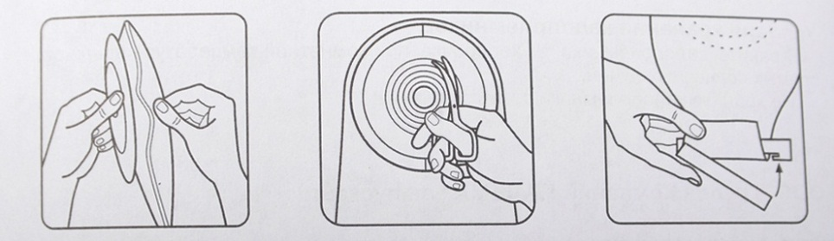

III Окончание процедуры:
1) При необходимости использовать гипоаллергенный липкий пластырь, чтобы прикрепить края калоприемника к кожному барьерному приспособлению. Присоединить пояс к кромке калоприемника
2) Поместить старый калоприемник в пакет, снять пеленку, поместить ее в пакет
3) Использованный материал и инструменты поместить в емкость для дезинфекции.
4) Снять перчатки и поместить их в емкость для дезинфекции.
5) Обработать руки гигиеническим способом, осушить.
6) Сделать соответствующую запись.

